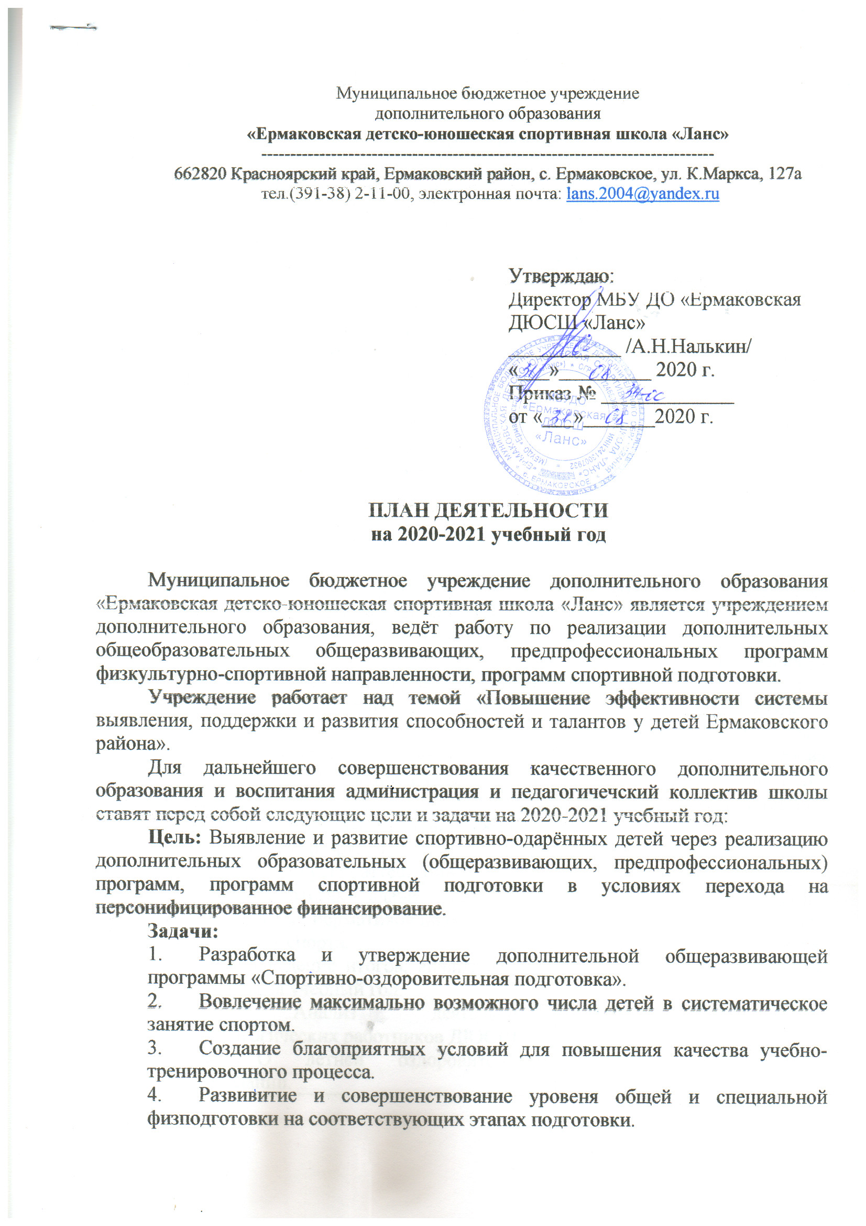
Муниципальное бюджетное учреждение
дополнительного образования
«Ермаковская детско-юношеская спортивная школа «Ланс»
------------------------------------------------------------------------------
662820 Красноярский край, Ермаковский район, с. Ермаковское, ул. К.Маркса, 127а
тел.(391-38) 2-11-00, электронная почта: lans.2004@yandex.ru

Утверждаю:
Директор МБУ ДО «Ермаковская
ДЮСШ «Ланс»
___________ /А.Н.Налькин/
«___»_________ 2020 г.
Приказ № _____________
от «___»_______2020 г.

ПЛАН ДЕЯТЕЛЬНОСТИ
на 2020-2021 учебный год

Муниципальное бюджетное учреждение дополнительного образования «Ермаковская детско-юношеская спортивная школа «Ланс» является учреждением дополнительного образования, ведёт работу по реализации дополнительных общеобразовательных общеразвивающих, предпрофессиональных программ физкультурно-спортивной направленности, программ спортивной подготовки.
Учреждение работает над темой «Повышение эффективности системы выявления, поддержки и развития способностей и талантов у детей Ермаковского района».
Для дальнейшего совершенствования качественного дополнительного образования и воспитания администрация и педагогичечский коллектив школы ставят перед собой следующие цели и задачи на 2020-2021 учебный год:
Цель: Выявление и развитие спортивно-одарённых детей через реализацию дополнительных образовательных (общеразвивающих, предпрофессиональных) программ, программ спортивной подготовки в условиях перехода на персонифицированное финансирование.
Задачи:
- Разработка и утверждение дополнительной общеразвивающей программы «Спортивно-оздоровительная подготовка».
- Вовлечение максимально возможного числа детей в систематическое занятие спортом.
- Создание благоприятных условий для повышения качества учебно-тренировочного процесса.
- Развивитие и совершенствование уровеня общей и специальной физподготовки на соответствующих этапах подготовки.
Административно-правовая деятельность

Управление учреждением строится на принципах единоначалия и самоуправления. Формами самоуправления являются общее собрание коллектива, педагогический совет и общее родительское собрание.
Общее собрание трудового коллектива созывается не реже двух раз в год.
Общее родительское собрание – коллегиальный орган управления Учреждения, созданный в целях учета мнения родителей (законных представителей) несовершеннолетних обучающихся по вопросам управления Учреждением и при принятии локальных нормативных актов, затрагивающих их права и законные интересы. Родительское собрание собирается по мере необходимости, но не реже одного раза в течение учебного года.
Педагогический совет является коллегиальным органом управления Учреждением и создается в целях обеспечения коллегиальности в решении вопросов совершенствования организации образовательного и воспитательного процесса в Учреждении.

Программа педагогических советов

№ | Тема педагогического совета | Сроки | Ответственный
1 | Установочный педсовет «Организация образовательного процесса на 2020-2021 уч.г.» | Август 2020 | А.Н.Налькин  А.В.Викулова  Л.В. Макарова
2 | 1. Итоги работы школы за 1 полугодие.  2. Отчет отделений за прошедшие соревнования.  3. Итоги текущей аттестации | Декабрь 2020 | А.Н.Налькин  К.В.Болотько А.В.Викулова  Л.В. Макарова
3 | 1. Анализ реализации годовых целей, задач.  2. Сбор информации о выпускниках, присвоение разрядов  3. Итоги текущей аттестации | Апрель 2021 | А.Н.Налькин  К.В.Болотько
4 | 1. Об итогах сдачи контрольно- переводных нормативов по отделениям по видам спорта.  2. Подведение итогов, анализ работы школы за учебный год.  3. Анализ деятельности педагогических работников ДЮСШ  4. О летней оздоровительной компании. | Июль 2021 г. | А.Н.Налькин  К.В.Болотько А.В.Викулова  Л.В. Макарова

Образовательная деятельность Учреждения

Образовательная деятельность осуществляется в учреждении в соответствии с Уставом МБУДО «Ермаковская ДЮСШ «Ланс», локальными актами учреждения, регламенитирующими образовательнуюь деятельность.
Образовательнгая деятельность в учреждении осуществляется на основе дополнительных общеобразовательных общеразвивающих, предпрофессиональных программ физкультурно-спортивной направленности, программы спортивной подготовки.
В 2020-2021 учебном году в Учреждении планируется осуществлять образовательную деятельность по следующим программам:

№ п/п | Наименование программы | Возраст обучающихся (лет) | Срок реализ ации (год) | Форма реализации
1 | Дополнительная общеразвивающая программа «Спортивно-оздоровительная подготовка» | 7-17 | 2 | очная
2 | Дополнительная предпрофессиональная программа «Рукопашный бой» | 10-16 | 6 | очная
3 | Дополнительная предпрофессиональная программа «Киокусинкай» | 10-16 | 6 | очная
4 | Дополнительная предпрофессиональная программа «Лёгкая атлетика» | 9-15 | 6 | очная
5 | Дополнительная предпрофессиональная программа «Бокс» | 10-16 | 6 | очная
7 | Программа спортивной подготовки «Лёгкая атлетика» | 9-17 | 8 | очная

На базе школы сформировано 21 группа, из которых:
- 14 групп обучаются по дополнительной общеобразовательной общеразвивающей программе;
- 6 групп обучаются по дополнительным общеобразовательным предпрофессиональным программам базового уровня;
- 1 группа обучается по программе спортивной подготовки, из которых
- 1 группа начальной подготовки.
Учреждение организует работу в течении всего календарного года. По дополнительной общеобразовательной общеразвивающей программе 36 учебных недель, по дополнительным общеобразовательным предпрофессиональным программам 42 учебных недель, по программе спортивной подготовки 44 учебных недели.
В летнее время и в случае карантина организуется работа по индивидуальным планам.
Режим работы Учреждения регламентируется единым расписанием учебных занятий в соответствии с требованиями СанПиН 2.4.4.3.172-14.
Занятия проводятся во все дни недели, согласно расписанию по группам или индивидуально.
Количество обучающихся в группах отделений, их возрастные категории, а также продолжительность учебных занятий регламентируются образовательными программами и Приложением № 3 СанПиН 2.4.4.3.172-14. Обучение по программам ведётся в очной форме.
Содержание деятельности определяется тренером-преподавателем на основе рабочих программ.
Для дальнейшего усовершенствования образовательного процесса необходимо решение задач укрепления материальной базы, повышения мастерства тренеров-преподавателей.
Воспитательная деятельность в учреждении ведётся при тесном сотрудничестве всего педагогического коллектива.

Обеспечение воспитательной работы в ДЮСШ

№ п\п | Содержание деятельности | Сроки | Ответственные
1 | Проведение осенних эстафет и кроссов. | Сентябрь-октябрь | Зам. директора по СМР  тренеры-преподаватели
2 | Взаимодействие ДЮСШ с образовательными учреждениями. | В течение года | Директор,  зам. директора по УВР, СМР,  методист
3 | Разработка положений на соревнования. | В течение года | Зам. директора по СМР,  методист
4 | Проведение спортивно-массовых мероприятий. | В соответствии с планом проведения соревнований | Зам. директора по СМР,  методист
5 | Участие в соревнованиях, мероприятиях различного уровня | В течение года | Директор,  зам. директора по УВР, СМР,  методист
6 | Родительское собрание. Тема « Организация дополнительной занятости детей в условиях ПФДОД» | 1-ое полугодие | Директор,  тренеры-преподаватели, методист

Методическая деятельность
План методической работы на 2020-2021 уч.год
№ п\п | Содержание деятельности | Сроки | Ответственные
1 | Формирование плана методической работы | Август | Зам.директора по УСР, методист
2 | Разработка общеразвивающей программы дополнительного образования «Спортивно-оздоровительная подготовка» на 6 лет | Август-май | Зам.директора по УСР, методист. тренеры-преподаватели
3 | Формирование рабочих программ тренеров-преподавателей, планов воспитетельной работы | Август-сентябрь | Методист
4 | Организация участия педагогических работников в конкурсах различного уровня | В течение года | Методист
5 | Консультирование тренеров-преподавателей по вопросам разработки и оформления учебной документации | В течение года | Методист
6 | Консультирование и контроль над самообразованием тренеров-преподавателей через организацию работы тренеров над методической темой, написание методических разработок | Апрель | Методист
7 | Организация и оказание методической помощи педагогическим работникам при участии в районных методических объединениях | В течение года | Методист
8 | Организация прохождения курсов повышения квалификации | В течение года | Методист
9 | Формирование графика прохождения аттестации на 2021-2022 уч.год | Весна 2021 г. | Методист
10 | Предоставление анализа работы Учреждения за 2020-2021 уч.г. | Май 2021 г. | Методист
12 | Предоставление отчётов 5ФК | В течение года | Методист
13 | Предоставление отчётов  1-ДО | В течение года | Методист
14 | Предоставление отчётов 1 -ДОП | В течение года | Методист
15 | Переход на простандаты | Август-декабрь | Методист

График аттестации на 2020-2021 уч.год
№ п\п | ФИО аттестуемого | Должность аттестуемого | Сроки | Категория
1 | Макарова Л.В. | методист | Декабрь | 1 квалификационная категория
2 | Донгак Д.Н. | тренер-преподаватель | Октябрь | Соответствие занимаемой должности
3 | Викулова А.В. | педагог-организатор | Октябрь

Административный контроль на 2020-2021 уч.г.

Цель: Достижение полноты реализации образовательных программ.
Задачи:
- Контроль за реализацией учебного плана и рабочих программ.
- Контроль за ведением педагогической документации.
- Изучение опыта тренеров, анализ, экспертная оценка эффективности используемых педагогических методов, приёмов деятельности педагогических работников.

Фронтальный контроль

Сроки | Содержание | Рабочая группа | Выход
сентябрь | Входной фронтальный контроль:  - Готовность к новому учебному году: комплектование, расписание, состояние документации | Директор  Зам. директора по УСР  Методист | Пед.совет  Приказы
ежемесячно | Состояние профессиональной документации | Зам. директора по УСР  Методист | Справка
Декабрь  Март | Текущий фронтальный контроль:  - Самоанализ и анализ итогов работы первого, второго полугодия  - Движение обучающихся | Директор  Зам. директора по УСР  Методист | Пед.совет  Приказы
Май  Июнь | Итоговый фронтальный контроль:  1. Итоги работы учреждения за год  2. Анализ раброты учреждения | Зам. директора по УСР  Методист | Приказа  Итоговый анализ работы учреждения

Тематический контроль

Сроки | Содержание контроля | Ответственный | Результат проверки
Контрольно-организационные мероприятия за качеством образовательного процесса
01-15 сентября | Контроль за комплектованием учебных групп | Тренера  Зам. Директора по УСР | Список обучающихся. Приказ о зачислении
Ежемесячно | Контроль за заполнением журналов посещения занятий | Зам. Директора по УСР | Справка
Ежемесячно | Контроль за посещаемостью обучающихся | Методист | Справка
20-25.09.  2020 г. | Проверка составления рабочих программ на 2020-2021 уч.г. | Методист | Справка
ежемесячно | Контроль за проведением соревнований соглано графика СММ | Зам. Директора по СМР  Методист | Наличие положений, протоколов
Декабрь, Март, Июнь | Контроль за проведением текущей, промежуточной и итоговой аттестации обучающихся | Зам.директора по СМР, УСР  Методист | Наличие аттестационных ведомостей
По квартально | Проверка сохранности контингента, полната реализации образовательных программ | Зам.директора по СМР, УСР  Методист | Справка

Межведомственное взаимодействие

На сегодняшний день «Ермаковская ДЮСШ «Ланс» имеет многообразные связи с различными учреждениями района в сфере организации и проведения спортивно-массовых меропроиятий. При организации и проведении спортитвных мероприятий привлекаются общеобразовательные и дошкольные учреждения района, МБУ «Ермаковский ФСЦ «Саяны».

План межведомственного взаимодействия
на 2020-2021 учебный год

№ п\п | Название мероприятия | Сроки
1 | Проведение районных спортивно-массовых мероприятий совместно со школами района, ЦФСиТ | По плану СММ
2 | Работа в составе жюри, экспертных групп в мероприятиях районного и краевого масштаба | В течение года
3 | Сотрудничество с учреждениями дополнительного образования района | В течение года
4 | Совместное проведение социально-значимых акций с молодёжным центром «Звёздный» | В течение года

Работа с родительской общественностью

Основной задачей спортивной школы по проблеме воспитания юных спортсменов является организация системы работы тренера-преподавателя с родителями.
Это кропотливая ежедневная работа. Формы и методы её разнообразны: это родительские собрания, групповые и индивидуальные беседы, пропаганда психолого-педагогических знаний, привлечение к непосредственной работе с детьми.
Поэтому эффективность воспитательной работы зависит от взаимоотношений тренера-преподавателя с родителями, его умения сотрудничать с семьёй, опираться на её помощь и поддержку.

Сроки | Мероприятия | Ответственные
Август-Сентябрь | Индивидуальные встречи с родителями по вопросам комплектования групп | Зам. директора по УСР, тренеры
Октябрь | Проведение родительских собраний по отделениям | Директор, тренеры
Сентябрь-Май | Привлечение родителей к организации и проведению соревнований по отделениям | Тренеры
Сентябрь-Май | Привлечение родительской общественности к совместному участию с детьми в социально-значимых акциях | Зам. директора по СМР, тренеры

Мероприятия районного, краевого, федерального уровней
МБУДО «Ермаковская ДЮСШ «Ланс»
на 2020 – 2021 уч. год.

Наименование месяца | Наименование мероприятия
Сентябрь | Межрегиональный турнир по рукопашному бою
Октябрь | Открытый Чемпионат и Первенство г. Черногорска по рукопашному бою «Спорт против наркотиков»
 | Открытый краевой турнир по рукопашному бою памяти А.И. Чурилкина
 | Первенство района среди обучающихся с ОВЗ (баскетбол)
Ноябрь | Районная акция «Спорт – альтернатива пагубным привычкам»
 | Открытое первенство Ермаковского района по киокусинкай среди юношей и девушек, посвященное Дню народного единства
 | Первенство района по настольному теннису
 | Зональный турнир по настольному теннису
Декабрь | Лично-командное первенство района по конькобежному спорту
 | Первенство района по мини-хоккею с мячом
 | Новогодний турнир по рукопашному бою
 | Открытый Чемпионат и Первенство РХ среди юношей и девушек, мужчин и женщин по рукопашному бою
 | Открытый чемпионат и первенство г. Красноярска по рукопашному бою
 | Открытый краевой турнир по киокусинкай-каратэ на призы президента КСРОО «Федерация киокусинкай Красноярского края», заслуженного работника ФК РФ В.Г. Швакова
 | Районная акция «Декада инвалидов»
Январь | Первенство района по баскетболу среди юношей
 | Первенство района по баскетболу среди девушек
 | Лично-командное первенство района по лыжным гонкам
 | Первенство района по волейболу среди юношей
 | Первенство района по волейболу среди девушек
 | Зональный турнир по баскетболу
Февраль | Лично-командное первенство района по гиревому спорту
 | Лично-командное первенство района по шашкам
 | Зональный турнир по волейболу среди юношей и девушек
 | Краевой турнир по баскетболу среди юношей и девушек
 | Лично-командное первенство Красноярского края по лыжным гонкам
 | Открытое первенство Красноярского края по рукопашному бою
 | Первенство района среди обучающихся с ОВЗ (лыжные гонки)
Март | Первенство района по регби
 | Муниципальный этап всероссийских спортивных соревнований среди школьников «Президентские состязания»
 | Краевой турнир по волейболу среди
 | Зональный турнир по шахматам
 | Краевой турнир по шахматам
 | Краевой турнир по настольному теннису
 | Чемпионат и Первенство РХ по рукопашному бою, памяти И. Ахпашева
 | Первенство района среди обучающихся с ОВЗ (легкая атлетика)
Апрель | Первенство района по мини-футболу среди юношей
 | Первенство района по мини-футболу среди девушек
 | Весеннее первенство района по л/кроссу (старшие группы)
 | Весеннее первенство района по л/кроссу (младшие группы)
 | Лично-командное первенство района по лёгкой атлетике
 | Зональный турнир по регби
 | Зональный турнир по мини-футболу
 | Региональный этап всероссийских спортивных соревнований среди школьников «Президентские состязания»
 | Первенство Красноярского края по вольной борьбе
 | Открытое первенство Красноярского края по легкоатлетическому кроссу
 | Открытый краевой турнир по рукопашному бою имени кавалера 4 орденов Славы Литвиненко Н.Е.
 | Первенство района среди обучающихся с ОВЗ (веселые старты)
Май | Первенство района по мини-лапте
 | Лично-командное первенство района по л/а 3-х борью среди воспитанников ДОУ
 | Республиканский турнир по рукопашному бою «Кубок «Победы»
 | Краевой турнир по мини-футболу
 | Краевой турнир по регби
 | Лично-командное первенство края по лёгкой атлетике
Июнь | Спартакиада летних оздоровительных лагерей дневного пребывания
 | Летние учебно-тренировочные сборы

